Universitatea “Politehnica” din București - Facultatea de Electronică, Telecomunicații și Tehnologia Informației

PROIECT 3

Realizat de: Popa Razvan-George

Grupa 444A

Prof.Coordonator: Valentin Pupezescu

Dezvoltarea unei aplicatii web cu ajutorul tehnologiei **Java Server Pages**

Tehnologia Java Server Pages (JSP) este cea mai populara metoda de a crea interfete Web pentru aplicatiile care ruleaza pe platforma Java, creata de Sun. Ea se bazeaza pe tehnologia numita Java Servlets fiind, de fapt, o completarea a acesteia in ideea crearii cat mai facile a paginilor Web dynamic [3].

Punctul central al tehnologiei o reprezintă așa-numitele paginiJSP care sunt, practic, fișiere text care combină descrieri HTML cu cod Java. Paginile JSP sunt gestionate și accesibile prin intermediul unui **server de aplicații**. Acesta primește cereri venite prin HTTP de la un browser Web. Dacă o cerere referă o pagină JSP, serverul prelucrează local pagina respectivă și, în funcție de continuțul acesteia, generează dinamic o pagină HTML pe care o trimite, ca răspuns, browser-ului. Este important de reținut faptul că toate prelucrarile legate de paginile JSP se fac pe partea de server, acestea nefiind niciodată transmise în forma originală către client. În plus, trebuie reținut faptul că serverul de aplicații include și o mașină virtuală Java în care rulează atât codul Java întâlnit în paginile JSP cât și obiectele instanțiate de acesta[3].

O aplicație Web are la bază:

* Java Runtime Environment, ce va rula obligatoriu pe server
* JSP page, care preia cererile si genereaza un continut dinamic
* Java Servlets, cu acelasi rol ca si JSP
* JavaBeans, componenta server-side care încapsuleaza comportamente si stari
* pagini statice HTML, XML, DHTML
* Java Applets sau JavaBeans, componente client-side si eventual alte fisiere Java de tip class
* Java Runtime Environment care sa ruleze pe client si care sa poata fi încarcate prin plug-in

Paginile JSP sunt unice prin faptul că ele pot conține atât conținut cât și cod de reprezentare. Astfel, oferă o multitudine de opțiuni în proiectarea de aplicații ușor de întreținut și extins. Opțiunile disponibile pentru întrețeserea conținutului cu codul, includ componente JavaBeans, tag-uri personalizate și scriplets[4].

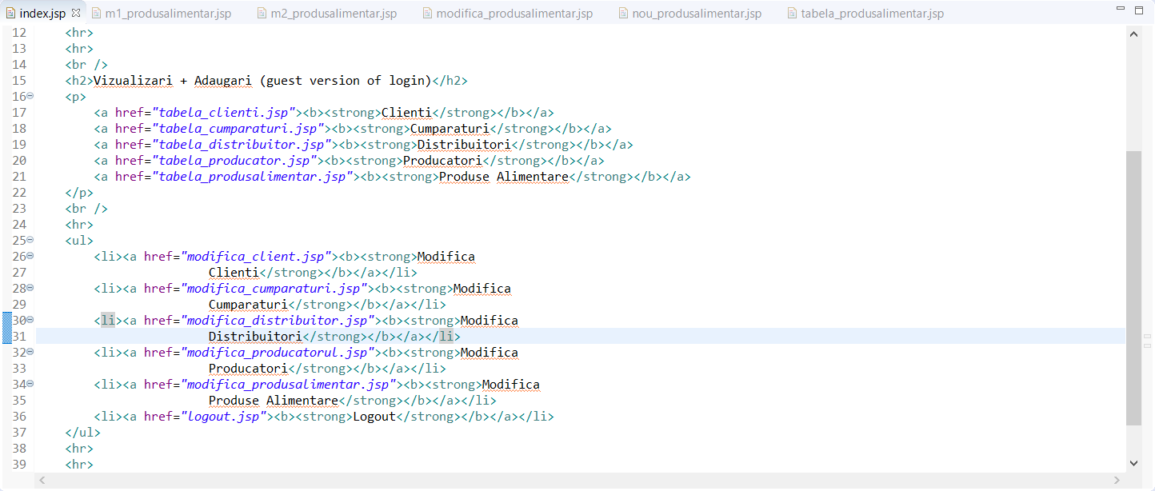

Directivele sunt elemente JSP care furnizează informații globale despre pagina JSP. Ele au următoarea sintaxă: <%@ directive %> [3].

Directiva page definește informații disponibile global pentru JSP.

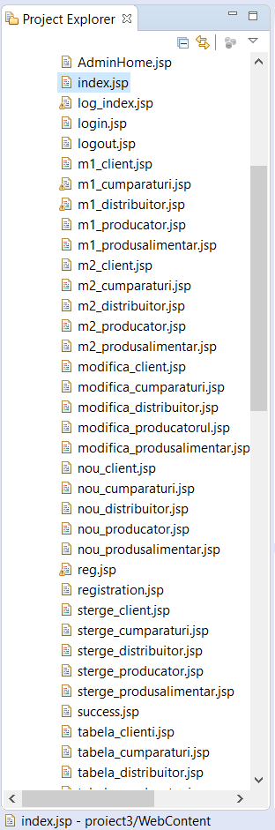

Fig.1 : Fisierele din Eclipse

În acest proiect am dezvoltat o aplicatie web cu ajutorul tehnologie Java Server Pages care permite efectuarea operaţiilor de bază CRUD(Create, Read, Update, Delete) pe toate tabelele bazei de date. Aplicaţia am construit-o în Eclipse iar baza de date în Workbench MySQL[2].

MySQL este un sistem de gestiune a bazelor de date relaționale, produs de compania suedeza MySQL AB și distribuit sub Licența Publică Generală GNU. Este cel mai popular SGBD open-source la ora actuală, fiind o componentă cheie a stivei LAMP (Linux, Apache, MySQL, PHP) [2].

Am contruit diagrama logică a bazei de date “proiect” folosind MySQL (1ht),astfel:

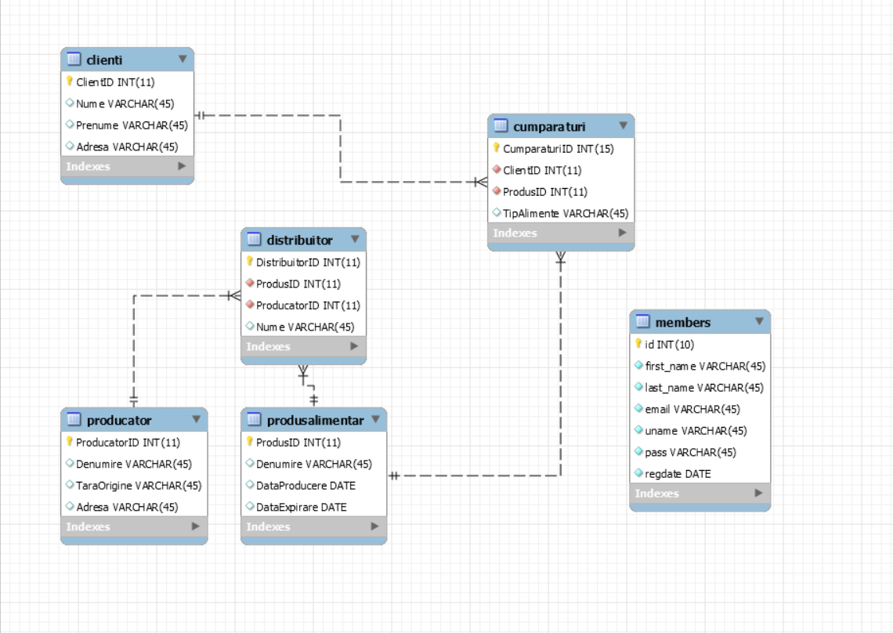

Fig.2 :Diagrama logică a bazei de date

Prima tabelă este tabela **Clienti** care are următoarele atribute:

* ClientID de tip INT,fiind cheia primară a tabelei;
* Nume de tip VARCHAR;
* Prenume de tip VARCHAR;
* Adresa de tip VARCHAR.

Cea de-a doua tabelă este tabela **Producator**, care are urmatoarele atribute:

* ProducatorID de tip INT,fiind cheia primară a tabelei:
* Denumire de tip VARCHAR;
* TaraOrigine de tip VARCHAR;
* Adresa de tip VARCHAR;

A treia tabela este tabela **Produsalimentar** care are atributele:

* ProdusID de tip INT,fiind cheia primara a tabelei;
* Denumire de tip VARCHAR;
* DataProducere de tip DATE;
* DataExpirare de tip DATE;

A patra tabela este tabela **Cumparaturi (tabela de legatura intre Clienti si Produsalimentar)** care are atributele:

* CumparaturiID de tip INT,fiind cheia primara a tabelei;
* ClientiID de tip INT ( cheia straina 1 );
* ProdusID de tip INT ( cheia straina 2 );
* Nume de tip VARCHAR;

Ultima tabela este tabela **Distribuitor (tabela de legatura intre Produsalimentar si Producator)** care are atributele:

* DistribuitorID de tip INT,fiind cheia primara a tabelei;
* ProdusID de tip INT ( cheia straina 1 );
* ProducatorID de tip INT ( cheia straina 2 );
* Nume de tip VARCHAR;

Între tabelele Clienti şi ProdusAlimentar am realizat asocierea M:N prin intermediul tabelei de legatură Cumparaturi, asemenea in cazul asocierii dintre ProdusAlimentar si Producator, tabela de legatura fiind Distribuitor. Astfel, în tabelele vor avea câte 2 chei străine, specificate mai sus.

Codul bazei de date de mai jos este scris în MySQL Workbench (1ht):

Tabela Clienți:

-- MySQL dump 10.13 Distrib 8.0.18, for Win64 (x86_64)

--

-- Host: localhost Database: proiect

-- ------------------------------------------------------

-- Server version 8.0.18

/*!40101 SET @OLD_CHARACTER_SET_CLIENT=@@CHARACTER_SET_CLIENT */;

/*!40101 SET @OLD_CHARACTER_SET_RESULTS=@@CHARACTER_SET_RESULTS */;

/*!40101 SET @OLD_COLLATION_CONNECTION=@@COLLATION_CONNECTION */;

/*!50503 SET NAMES utf8 */;

/*!40103 SET @OLD_TIME_ZONE=@@TIME_ZONE */;

/*!40103 SET TIME_ZONE='+00:00' */;

/*!40014 SET @OLD_UNIQUE_CHECKS=@@UNIQUE_CHECKS, UNIQUE_CHECKS=0 */;

/*!40014 SET @OLD_FOREIGN_KEY_CHECKS=@@FOREIGN_KEY_CHECKS, FOREIGN_KEY_CHECKS=0 */;

/*!40101 SET @OLD_SQL_MODE=@@SQL_MODE, SQL_MODE='NO_AUTO_VALUE_ON_ZERO' */;

/*!40111 SET @OLD_SQL_NOTES=@@SQL_NOTES, SQL_NOTES=0 */;

--

-- Table structure for table `clienti`

--

DROP TABLE IF EXISTS `clienti`;

/*!40101 SET @saved_cs_client = @@character_set_client */;

/*!50503 SET character_set_client = utf8mb4 */;

CREATE TABLE `clienti` (

`ClientID` int(11) NOT NULL AUTO_INCREMENT,

`Nume` varchar(45) DEFAULT NULL,

`Prenume` varchar(45) DEFAULT NULL,

`Adresa` varchar(45) DEFAULT NULL,

PRIMARY KEY (`ClientID`)

) ENGINE=InnoDB AUTO_INCREMENT=11 DEFAULT CHARSET=utf8mb4 COLLATE=utf8mb4_0900_ai_ci;

/*!40101 SET character_set_client = @saved_cs_client */;

--

-- Dumping data for table `clienti`

--

LOCK TABLES `clienti` WRITE;

/*!40000 ALTER TABLE `clienti` DISABLE KEYS */;

INSERT INTO `clienti` VALUES (9,'sdaasddsadaw','sadwqfdwq','safavxz');

/*!40000 ALTER TABLE `clienti` ENABLE KEYS */;

UNLOCK TABLES;

/*!40103 SET TIME_ZONE=@OLD_TIME_ZONE */;

/*!40101 SET SQL_MODE=@OLD_SQL_MODE */;

/*!40014 SET FOREIGN_KEY_CHECKS=@OLD_FOREIGN_KEY_CHECKS */;

/*!40014 SET UNIQUE_CHECKS=@OLD_UNIQUE_CHECKS */;

/*!40101 SET CHARACTER_SET_CLIENT=@OLD_CHARACTER_SET_CLIENT */;

/*!40101 SET CHARACTER_SET_RESULTS=@OLD_CHARACTER_SET_RESULTS */;

/*!40101 SET COLLATION_CONNECTION=@OLD_COLLATION_CONNECTION */;

/*!40111 SET SQL_NOTES=@OLD_SQL_NOTES */;

-- Dump completed on 2020-01-20 1:34:24

Tabela Cumparaturi:

-- MySQL dump 10.13 Distrib 8.0.18, for Win64 (x86_64)

--

-- Host: localhost Database: proiect

-- ------------------------------------------------------

-- Server version 8.0.18

/*!40101 SET @OLD_CHARACTER_SET_CLIENT=@@CHARACTER_SET_CLIENT */;

/*!40101 SET @OLD_CHARACTER_SET_RESULTS=@@CHARACTER_SET_RESULTS */;

/*!40101 SET @OLD_COLLATION_CONNECTION=@@COLLATION_CONNECTION */;

/*!50503 SET NAMES utf8 */;

/*!40103 SET @OLD_TIME_ZONE=@@TIME_ZONE */;

/*!40103 SET TIME_ZONE='+00:00' */;

/*!40014 SET @OLD_UNIQUE_CHECKS=@@UNIQUE_CHECKS, UNIQUE_CHECKS=0 */;

/*!40014 SET @OLD_FOREIGN_KEY_CHECKS=@@FOREIGN_KEY_CHECKS, FOREIGN_KEY_CHECKS=0 */;

/*!40101 SET @OLD_SQL_MODE=@@SQL_MODE, SQL_MODE='NO_AUTO_VALUE_ON_ZERO' */;

/*!40111 SET @OLD_SQL_NOTES=@@SQL_NOTES, SQL_NOTES=0 */;

--

-- Table structure for table `cumparaturi`

--

DROP TABLE IF EXISTS `cumparaturi`;

/*!40101 SET @saved_cs_client = @@character_set_client */;

/*!50503 SET character_set_client = utf8mb4 */;

CREATE TABLE `cumparaturi` (

`CumparaturiID` int(15) NOT NULL AUTO_INCREMENT,

`ClientID` int(11) NOT NULL,

`ProdusID` int(11) NOT NULL,

`TipAlimente` varchar(45) DEFAULT NULL,

PRIMARY KEY (`CumparaturiID`),

KEY `fk_1_idx` (`ClientID`),

KEY `fk_2_idx` (`ProdusID`),

CONSTRAINT `fk_1` FOREIGN KEY (`ClientID`) REFERENCES `clienti` (`ClientID`) ON DELETE CASCADE ON UPDATE CASCADE,

CONSTRAINT `fk_2` FOREIGN KEY (`ProdusID`) REFERENCES `produsalimentar` (`ProdusID`) ON DELETE CASCADE ON UPDATE CASCADE

) ENGINE=InnoDB AUTO_INCREMENT=7 DEFAULT CHARSET=utf8mb4 COLLATE=utf8mb4_0900_ai_ci COMMENT=' ';

/*!40101 SET character_set_client = @saved_cs_client */;

--

-- Dumping data for table `cumparaturi`

--

LOCK TABLES `cumparaturi` WRITE;

/*!40000 ALTER TABLE `cumparaturi` DISABLE KEYS */;

/*!40000 ALTER TABLE `cumparaturi` ENABLE KEYS */;

UNLOCK TABLES;

/*!40103 SET TIME_ZONE=@OLD_TIME_ZONE */;

/*!40101 SET SQL_MODE=@OLD_SQL_MODE */;

/*!40014 SET FOREIGN_KEY_CHECKS=@OLD_FOREIGN_KEY_CHECKS */;

/*!40014 SET UNIQUE_CHECKS=@OLD_UNIQUE_CHECKS */;

/*!40101 SET CHARACTER_SET_CLIENT=@OLD_CHARACTER_SET_CLIENT */;

/*!40101 SET CHARACTER_SET_RESULTS=@OLD_CHARACTER_SET_RESULTS */;

/*!40101 SET COLLATION_CONNECTION=@OLD_COLLATION_CONNECTION */;

/*!40111 SET SQL_NOTES=@OLD_SQL_NOTES */;

-- Dump completed on 2020-01-20 1:34:24

Tabela Distribuitor:

-- MySQL dump 10.13 Distrib 8.0.18, for Win64 (x86_64)

--

-- Host: localhost Database: proiect

-- ------------------------------------------------------

-- Server version 8.0.18

/*!40101 SET @OLD_CHARACTER_SET_CLIENT=@@CHARACTER_SET_CLIENT */;

/*!40101 SET @OLD_CHARACTER_SET_RESULTS=@@CHARACTER_SET_RESULTS */;

/*!40101 SET @OLD_COLLATION_CONNECTION=@@COLLATION_CONNECTION */;

/*!50503 SET NAMES utf8 */;

/*!40103 SET @OLD_TIME_ZONE=@@TIME_ZONE */;

/*!40103 SET TIME_ZONE='+00:00' */;

/*!40014 SET @OLD_UNIQUE_CHECKS=@@UNIQUE_CHECKS, UNIQUE_CHECKS=0 */;

/*!40014 SET @OLD_FOREIGN_KEY_CHECKS=@@FOREIGN_KEY_CHECKS, FOREIGN_KEY_CHECKS=0 */;

/*!40101 SET @OLD_SQL_MODE=@@SQL_MODE, SQL_MODE='NO_AUTO_VALUE_ON_ZERO' */;

/*!40111 SET @OLD_SQL_NOTES=@@SQL_NOTES, SQL_NOTES=0 */;

--

-- Table structure for table `distribuitor`

--

DROP TABLE IF EXISTS `distribuitor`;

/*!40101 SET @saved_cs_client = @@character_set_client */;

/*!50503 SET character_set_client = utf8mb4 */;

CREATE TABLE `distribuitor` (

`DistribuitorID` int(11) NOT NULL AUTO_INCREMENT,

`ProdusID` int(11) NOT NULL,

`ProducatorID` int(11) NOT NULL,

`Nume` varchar(45) DEFAULT NULL,

PRIMARY KEY (`DistribuitorID`),

KEY `fk_1_idx` (`ProdusID`),

KEY `foreign_key_1_idx` (`ProducatorID`),

CONSTRAINT `foreign_key_1` FOREIGN KEY (`ProducatorID`) REFERENCES `producator` (`ProducatorID`) ON DELETE CASCADE ON UPDATE CASCADE,

CONSTRAINT `foreign_key_2` FOREIGN KEY (`ProdusID`) REFERENCES `produsalimentar` (`ProdusID`) ON DELETE CASCADE ON UPDATE CASCADE

) ENGINE=InnoDB AUTO_INCREMENT=4 DEFAULT CHARSET=utf8mb4 COLLATE=utf8mb4_0900_ai_ci;

/*!40101 SET character_set_client = @saved_cs_client */;

--

-- Dumping data for table `distribuitor`

--

LOCK TABLES `distribuitor` WRITE;

/*!40000 ALTER TABLE `distribuitor` DISABLE KEYS */;

/*!40000 ALTER TABLE `distribuitor` ENABLE KEYS */;

UNLOCK TABLES;

/*!40103 SET TIME_ZONE=@OLD_TIME_ZONE */;

/*!40101 SET SQL_MODE=@OLD_SQL_MODE */;

/*!40014 SET FOREIGN_KEY_CHECKS=@OLD_FOREIGN_KEY_CHECKS */;

/*!40014 SET UNIQUE_CHECKS=@OLD_UNIQUE_CHECKS */;

/*!40101 SET CHARACTER_SET_CLIENT=@OLD_CHARACTER_SET_CLIENT */;

/*!40101 SET CHARACTER_SET_RESULTS=@OLD_CHARACTER_SET_RESULTS */;

/*!40101 SET COLLATION_CONNECTION=@OLD_COLLATION_CONNECTION */;

/*!40111 SET SQL_NOTES=@OLD_SQL_NOTES */;

-- Dump completed on 2020-01-20 1:34:24

Tabela Producator:

-- MySQL dump 10.13 Distrib 8.0.18, for Win64 (x86_64)

--

-- Host: localhost Database: proiect

-- ------------------------------------------------------

-- Server version 8.0.18

/*!40101 SET @OLD_CHARACTER_SET_CLIENT=@@CHARACTER_SET_CLIENT */;

/*!40101 SET @OLD_CHARACTER_SET_RESULTS=@@CHARACTER_SET_RESULTS */;

/*!40101 SET @OLD_COLLATION_CONNECTION=@@COLLATION_CONNECTION */;

/*!50503 SET NAMES utf8 */;

/*!40103 SET @OLD_TIME_ZONE=@@TIME_ZONE */;

/*!40103 SET TIME_ZONE='+00:00' */;

/*!40014 SET @OLD_UNIQUE_CHECKS=@@UNIQUE_CHECKS, UNIQUE_CHECKS=0 */;

/*!40014 SET @OLD_FOREIGN_KEY_CHECKS=@@FOREIGN_KEY_CHECKS, FOREIGN_KEY_CHECKS=0 */;

/*!40101 SET @OLD_SQL_MODE=@@SQL_MODE, SQL_MODE='NO_AUTO_VALUE_ON_ZERO' */;

/*!40111 SET @OLD_SQL_NOTES=@@SQL_NOTES, SQL_NOTES=0 */;

--

-- Table structure for table `producator`

--

DROP TABLE IF EXISTS `producator`;

/*!40101 SET @saved_cs_client = @@character_set_client */;

/*!50503 SET character_set_client = utf8mb4 */;

CREATE TABLE `producator` (

`ProducatorID` int(11) NOT NULL AUTO_INCREMENT,

`Denumire` varchar(45) DEFAULT NULL,

`TaraOrigine` varchar(45) DEFAULT NULL,

`Adresa` varchar(45) DEFAULT NULL,

PRIMARY KEY (`ProducatorID`)

) ENGINE=InnoDB AUTO_INCREMENT=3 DEFAULT CHARSET=utf8mb4 COLLATE=utf8mb4_0900_ai_ci;

/*!40101 SET character_set_client = @saved_cs_client */;

--

-- Dumping data for table `producator`

--

LOCK TABLES `producator` WRITE;

/*!40000 ALTER TABLE `producator` DISABLE KEYS */;

INSERT INTO `producator` VALUES (1,'Fanta','Germania','Bucuresti'),(2,'mc 2','america de sud','chicago 2');

/*!40000 ALTER TABLE `producator` ENABLE KEYS */;

UNLOCK TABLES;

/*!40103 SET TIME_ZONE=@OLD_TIME_ZONE */;

/*!40101 SET SQL_MODE=@OLD_SQL_MODE */;

/*!40014 SET FOREIGN_KEY_CHECKS=@OLD_FOREIGN_KEY_CHECKS */;

/*!40014 SET UNIQUE_CHECKS=@OLD_UNIQUE_CHECKS */;

/*!40101 SET CHARACTER_SET_CLIENT=@OLD_CHARACTER_SET_CLIENT */;

/*!40101 SET CHARACTER_SET_RESULTS=@OLD_CHARACTER_SET_RESULTS */;

/*!40101 SET COLLATION_CONNECTION=@OLD_COLLATION_CONNECTION */;

/*!40111 SET SQL_NOTES=@OLD_SQL_NOTES */;

-- Dump completed on 2020-01-20 1:34:24

Tabela ProdusAlimentar:

-- MySQL dump 10.13 Distrib 8.0.18, for Win64 (x86_64)

--

-- Host: localhost Database: proiect

-- ------------------------------------------------------

-- Server version 8.0.18

/*!40101 SET @OLD_CHARACTER_SET_CLIENT=@@CHARACTER_SET_CLIENT */;

/*!40101 SET @OLD_CHARACTER_SET_RESULTS=@@CHARACTER_SET_RESULTS */;

/*!40101 SET @OLD_COLLATION_CONNECTION=@@COLLATION_CONNECTION */;

/*!50503 SET NAMES utf8 */;

/*!40103 SET @OLD_TIME_ZONE=@@TIME_ZONE */;

/*!40103 SET TIME_ZONE='+00:00' */;

/*!40014 SET @OLD_UNIQUE_CHECKS=@@UNIQUE_CHECKS, UNIQUE_CHECKS=0 */;

/*!40014 SET @OLD_FOREIGN_KEY_CHECKS=@@FOREIGN_KEY_CHECKS, FOREIGN_KEY_CHECKS=0 */;

/*!40101 SET @OLD_SQL_MODE=@@SQL_MODE, SQL_MODE='NO_AUTO_VALUE_ON_ZERO' */;

/*!40111 SET @OLD_SQL_NOTES=@@SQL_NOTES, SQL_NOTES=0 */;

--

-- Table structure for table `produsalimentar`

--

DROP TABLE IF EXISTS `produsalimentar`;

/*!40101 SET @saved_cs_client = @@character_set_client */;

/*!50503 SET character_set_client = utf8mb4 */;

CREATE TABLE `produsalimentar` (

`ProdusID` int(11) NOT NULL AUTO_INCREMENT,

`Denumire` varchar(45) DEFAULT NULL,

`DataProducere` date DEFAULT NULL,

`DataExpirare` date DEFAULT NULL,

PRIMARY KEY (`ProdusID`)

) ENGINE=InnoDB AUTO_INCREMENT=7 DEFAULT CHARSET=utf8mb4 COLLATE=utf8mb4_0900_ai_ci;

/*!40101 SET character_set_client = @saved_cs_client */;

--

-- Dumping data for table `produsalimentar`

--

LOCK TABLES `produsalimentar` WRITE;

/*!40000 ALTER TABLE `produsalimentar` DISABLE KEYS */;

/*!40000 ALTER TABLE `produsalimentar` ENABLE KEYS */;

UNLOCK TABLES;

/*!40103 SET TIME_ZONE=@OLD_TIME_ZONE */;

/*!40101 SET SQL_MODE=@OLD_SQL_MODE */;

/*!40014 SET FOREIGN_KEY_CHECKS=@OLD_FOREIGN_KEY_CHECKS */;

/*!40014 SET UNIQUE_CHECKS=@OLD_UNIQUE_CHECKS */;

/*!40101 SET CHARACTER_SET_CLIENT=@OLD_CHARACTER_SET_CLIENT */;

/*!40101 SET CHARACTER_SET_RESULTS=@OLD_CHARACTER_SET_RESULTS */;

/*!40101 SET COLLATION_CONNECTION=@OLD_COLLATION_CONNECTION */;

/*!40111 SET SQL_NOTES=@OLD_SQL_NOTES */;

-- Dump completed on 2020-01-20 1:34:24

Tabela Members:

-- MySQL dump 10.13 Distrib 8.0.18, for Win64 (x86_64)

--

-- Host: localhost Database: proiect

-- ------------------------------------------------------

-- Server version 8.0.18

/*!40101 SET @OLD_CHARACTER_SET_CLIENT=@@CHARACTER_SET_CLIENT */;

/*!40101 SET @OLD_CHARACTER_SET_RESULTS=@@CHARACTER_SET_RESULTS */;

/*!40101 SET @OLD_COLLATION_CONNECTION=@@COLLATION_CONNECTION */;

/*!50503 SET NAMES utf8 */;

/*!40103 SET @OLD_TIME_ZONE=@@TIME_ZONE */;

/*!40103 SET TIME_ZONE='+00:00' */;

/*!40014 SET @OLD_UNIQUE_CHECKS=@@UNIQUE_CHECKS, UNIQUE_CHECKS=0 */;

/*!40014 SET @OLD_FOREIGN_KEY_CHECKS=@@FOREIGN_KEY_CHECKS, FOREIGN_KEY_CHECKS=0 */;

/*!40101 SET @OLD_SQL_MODE=@@SQL_MODE, SQL_MODE='NO_AUTO_VALUE_ON_ZERO' */;

/*!40111 SET @OLD_SQL_NOTES=@@SQL_NOTES, SQL_NOTES=0 */;

--

-- Table structure for table `members`

--

DROP TABLE IF EXISTS `members`;

/*!40101 SET @saved_cs_client = @@character_set_client */;

/*!50503 SET character_set_client = utf8mb4 */;

CREATE TABLE `members` (

`id` int(10) unsigned NOT NULL AUTO_INCREMENT,

`first_name` varchar(45) NOT NULL,

`last_name` varchar(45) NOT NULL,

`email` varchar(45) NOT NULL,

`uname` varchar(45) NOT NULL,

`pass` varchar(45) NOT NULL,

`regdate` date NOT NULL,

PRIMARY KEY (`id`)

) ENGINE=InnoDB AUTO_INCREMENT=3 DEFAULT CHARSET=latin1;

/*!40101 SET character_set_client = @saved_cs_client */;

--

-- Dumping data for table `members`

--

LOCK TABLES `members` WRITE;

/*!40000 ALTER TABLE `members` DISABLE KEYS */;

INSERT INTO `members` VALUES (1,'Popa','Razvan','razvanpopa210@gmail.com','razvan21','razvan','2020-01-19'),(2,'Admin','AdminLast','admin@gmail.com','admin','admin123','2020-01-19');

/*!40000 ALTER TABLE `members` ENABLE KEYS */;

UNLOCK TABLES;

/*!40103 SET TIME_ZONE=@OLD_TIME_ZONE */;

/*!40101 SET SQL_MODE=@OLD_SQL_MODE */;

/*!40014 SET FOREIGN_KEY_CHECKS=@OLD_FOREIGN_KEY_CHECKS */;

/*!40014 SET UNIQUE_CHECKS=@OLD_UNIQUE_CHECKS */;

/*!40101 SET CHARACTER_SET_CLIENT=@OLD_CHARACTER_SET_CLIENT */;

/*!40101 SET CHARACTER_SET_RESULTS=@OLD_CHARACTER_SET_RESULTS */;

/*!40101 SET COLLATION_CONNECTION=@OLD_COLLATION_CONNECTION */;

/*!40111 SET SQL_NOTES=@OLD_SQL_NOTES */;

-- Dump completed on 2020-01-20 1:34:24

Pentru ca acestă aplicație să funcționeze,am legat baza de date la aplicația din Eclipse, astfel:

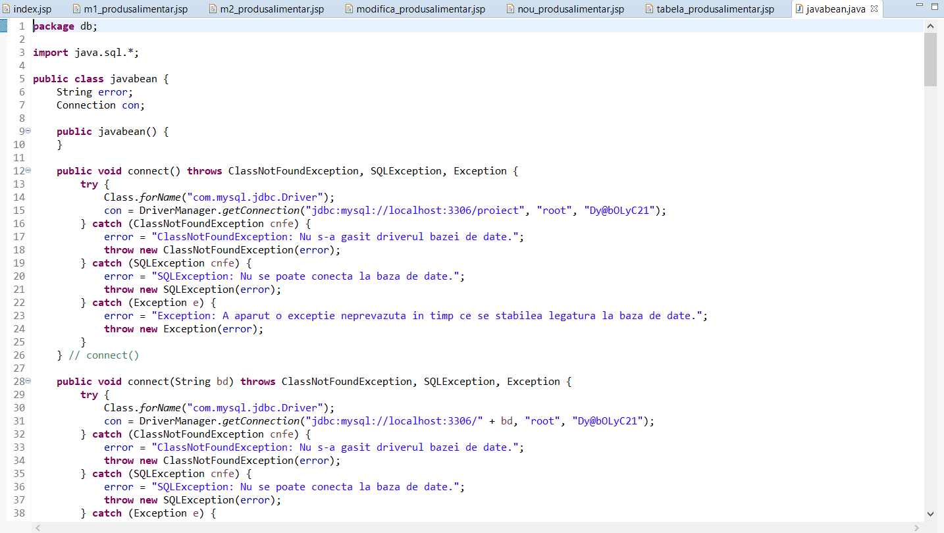

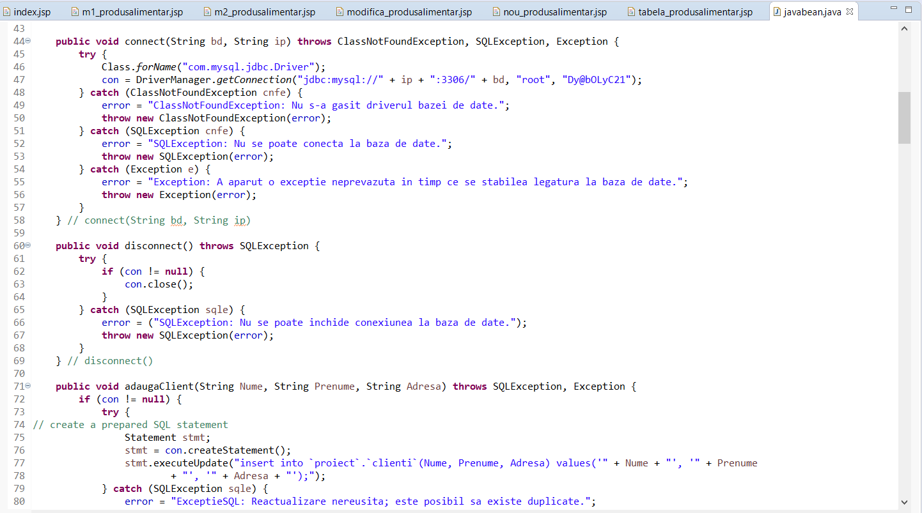

Fig. 3. Fragment cod conexiune baza de date - aplicatie

În urma rulării codului din log_index.html,site-ul meu arăta astfel:

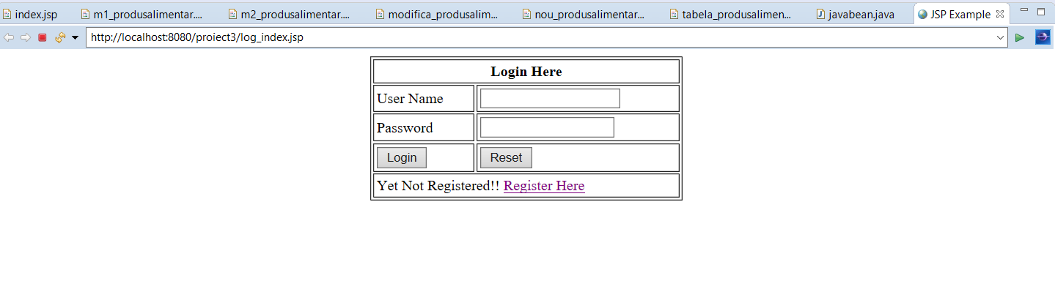

Fig. 4 Pagina login proiect.

Mai jos vor fi prezentate diferite pagini din aplicatie insotite de codul asociat operatiei prezentate:

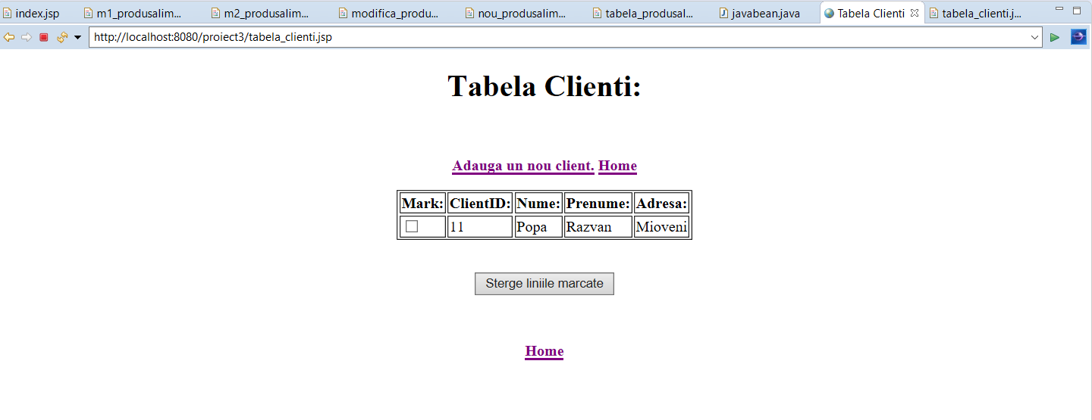

Fig.5.1 Pagina asociata tabelei Clienti:

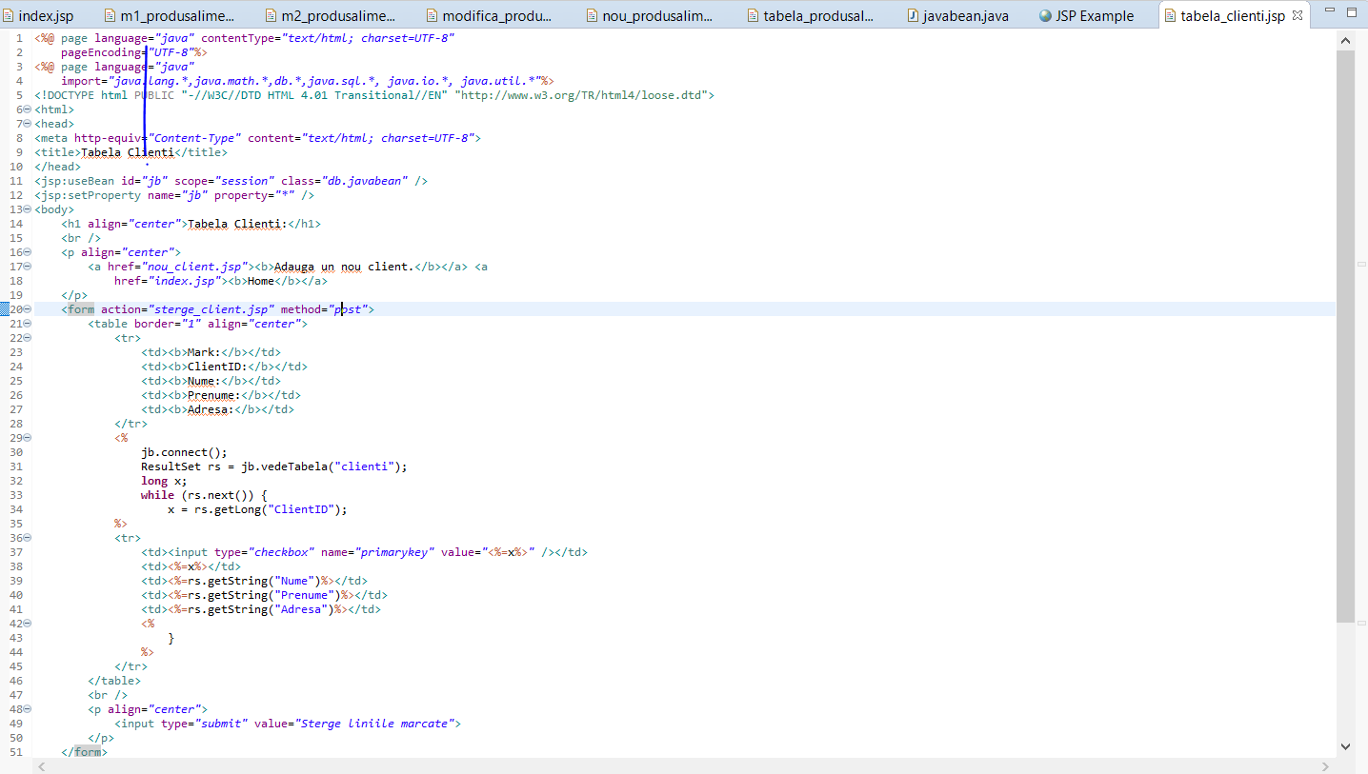

Fig. 5.2 Codul asociat tabelei “Clienti”

Tabelele Clienti, Producator și ProdusAlimentar sunt asemănatoare. Prezentarea codului fiecareia in parte, insoțit de o imagine ce reprezintă aspectul paginii nu vor aduce multe informații in plus prezentului document. Astfel se va prezenta o singura tabelă din fiecare categorie ( principal sau de legătură ), alături de câteva acțiuni ( cele posibile fiind: Adăugare, Ștergere, Modificare, Vizualizare ).

Modificarea unui client:

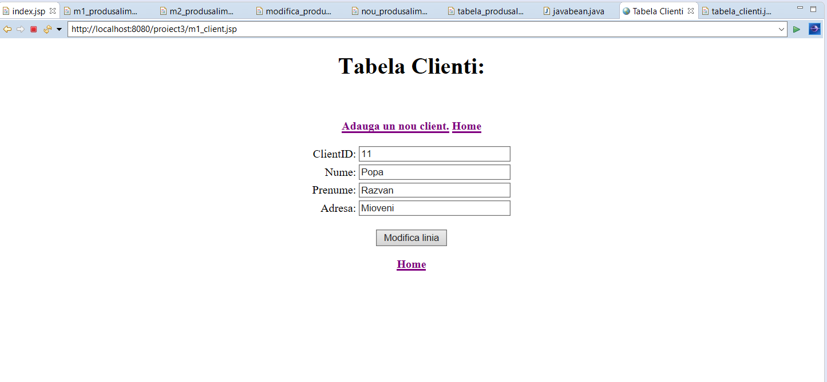

Fig. 6 Pagina “modifica_client”

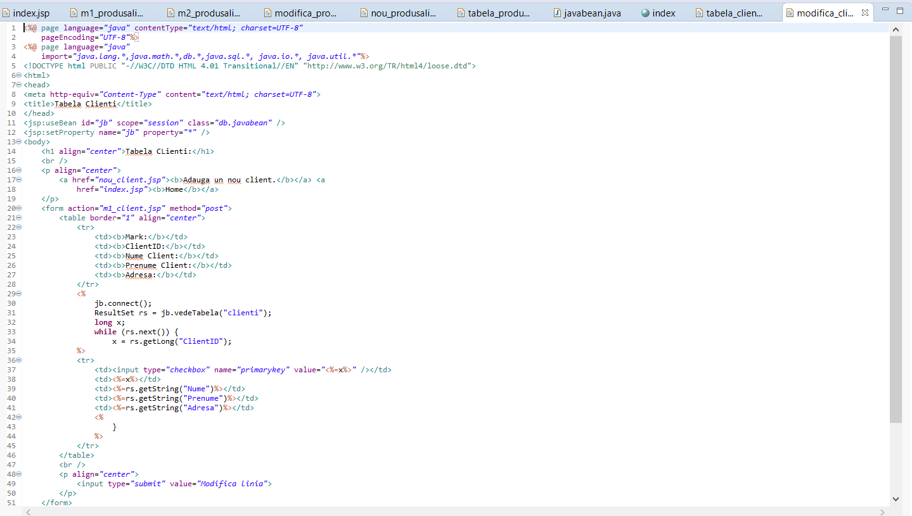

Fig. 7 Codul asociat paginii “Modificare Client”

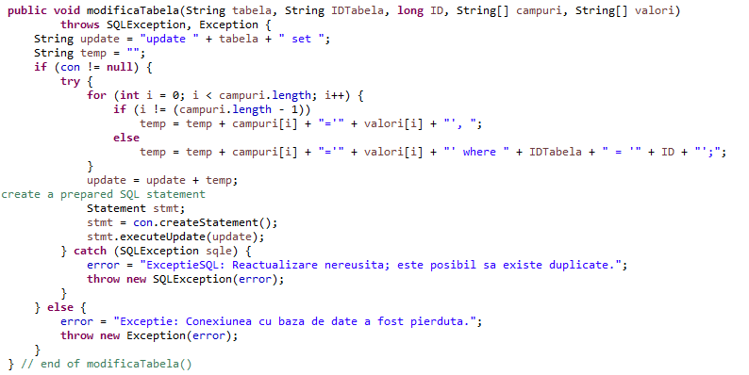

Fig. 8 Codul asociat functiei de modificare a tabelei alese

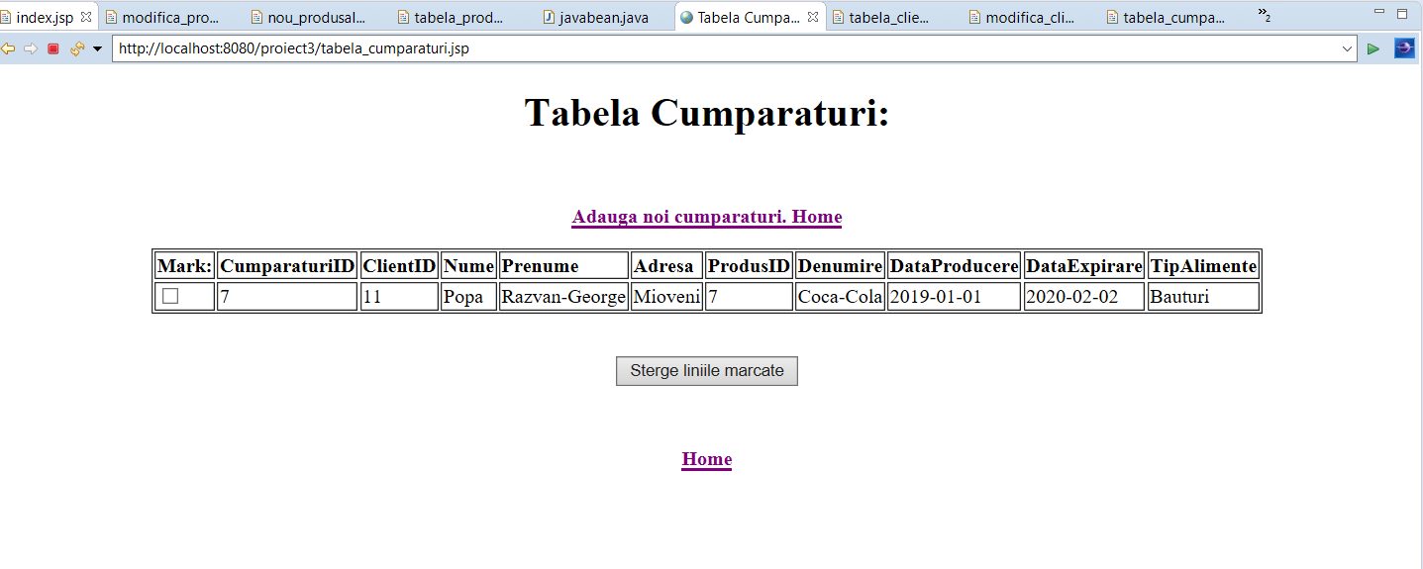

Fig. 9 Pagina tabelei Cumparaturi

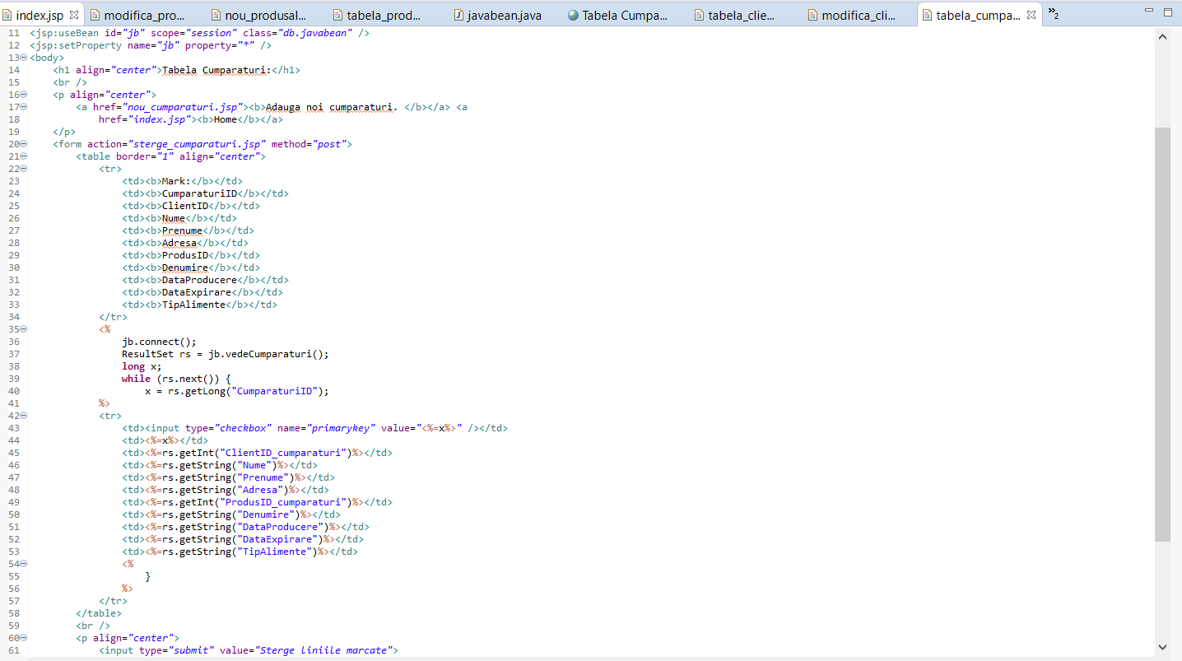

Fig. 10 Codul paginii “Tabela Cumparaturi”.

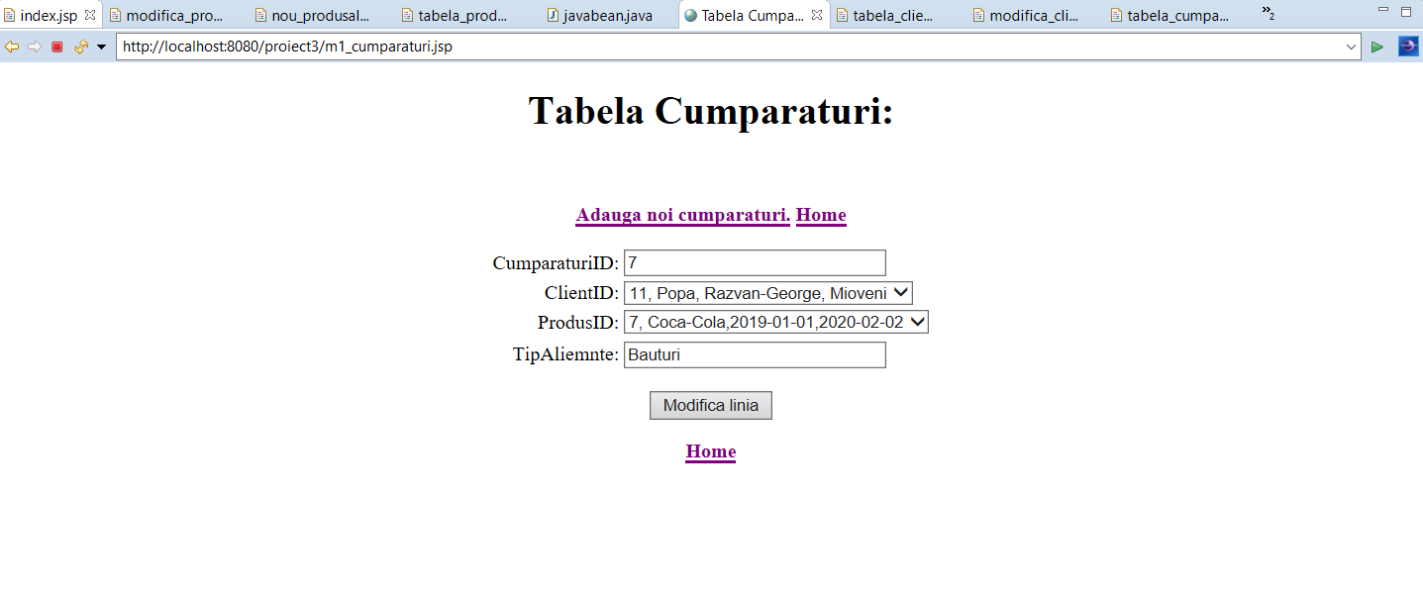

Fig. 10 Pagina “Modifica Cumparaturi”

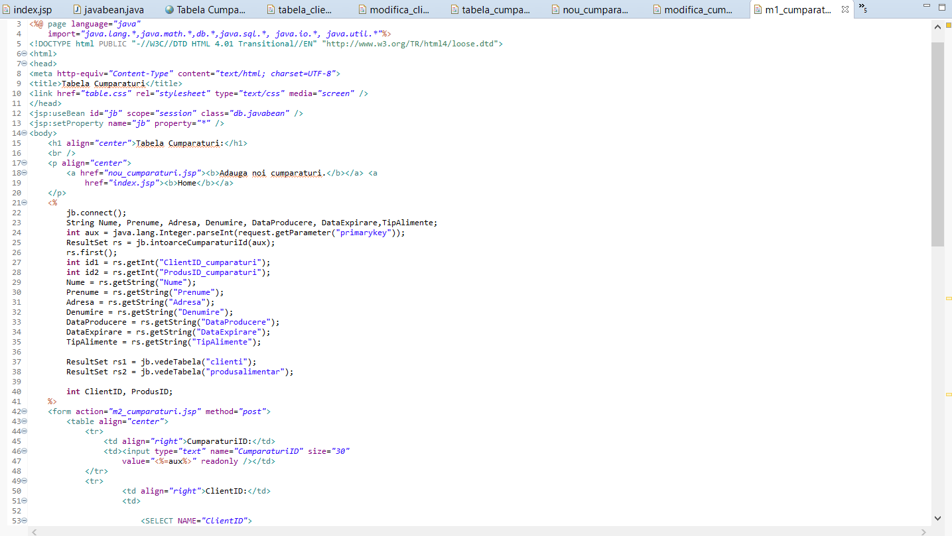

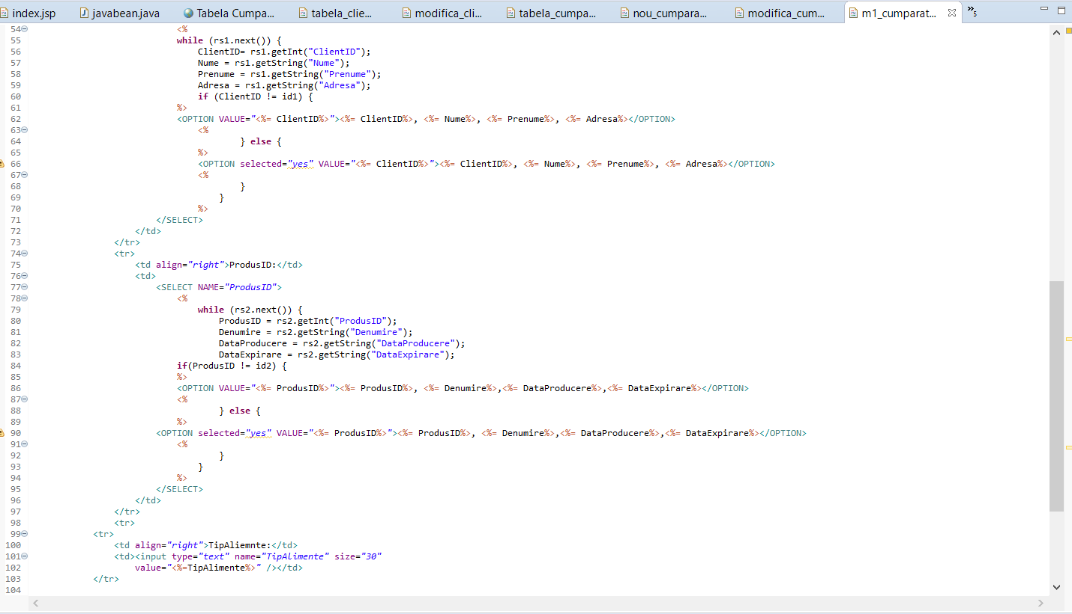

Fig. 11 Codul asociat fisierului “m1_cumparaturi.jsp”, reprezentand efectiv functia de modificare, alaturi de “m2_cumparaturi.jsp”. Aceste doua tipuri de fișiere există pentru fiecare dintre tabelele bazei de date

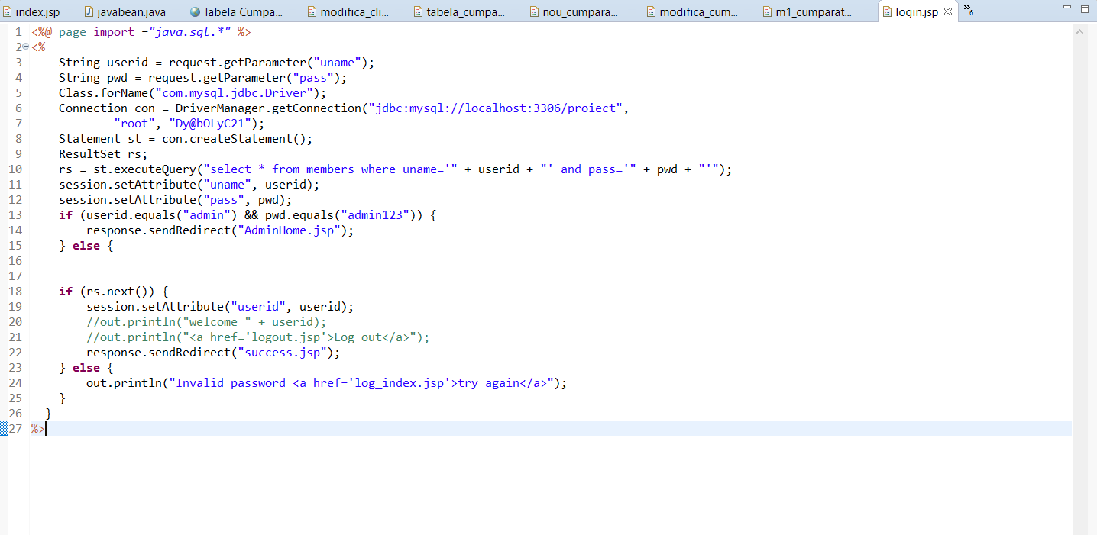

Fig. 12 Codul asociat paginii “login.jsp”. Acesta impune anumite conditii in functie de nivelul de privilegii al utilizatorului. De asemenea permite logarea cu un cont existent sau redirectionarea catre pagina de inregistrare.

În continuare vor fi explicate părți de cod ce au fost mai greu de implementat/sunt împortante pentru proiect.

Proiectul are ca pagina de pornire “un login”. Acesta se realizeaza pe 2 nivele, “guest” si “admin”. Verificarea acestor drepturi este facuta strict pe username si password. O alta varianta ar fi fost introducerea unei coloane in tabelul “members” din baza de date, in care valorile posibile sa fie doar “0” si “1” ( true or false ). Astfel puteam determina mai ușor care dintre useri este sau nu admin. Diferenta de operații o reprezintă următoarea: doar utilizatorii cu drept de administrator pot sterge date din tabela, iar singurul cont cu drepturi de administrator este reprezentat de username-ul “admin”, insoțit de parola “admin123”. Mai jos aveți exemplificarea acestor operații.

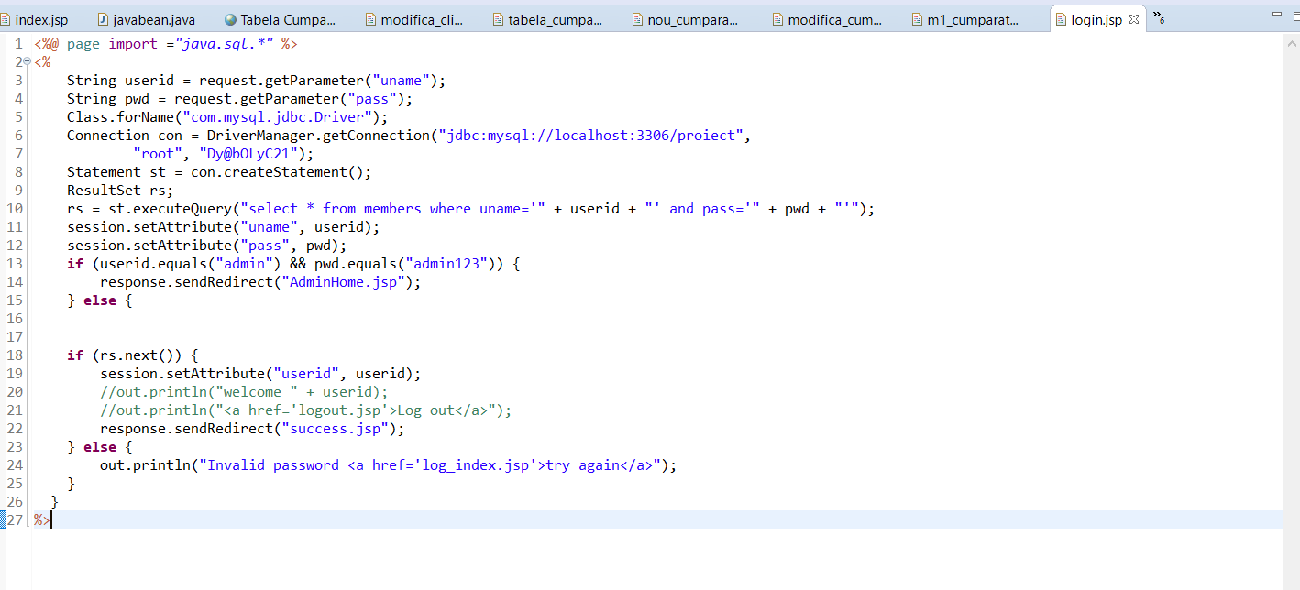

Fig. 13 Codul Paginii „login”.

Acest cod realizeaza conectarea la baza de date, verificarea existentei in tabelul members a user-ului și parolei introduse de la tastatură, salvarea lor cu ajutorul “session”, pentru a fi valabile peste tot, deci vor putea fi folosite pentru verificările necesare. In cazul in care nu sunt găsite user-ul sau parola in tabela din baza de date, utilizatorul este sfătuit sa încerce din nou.

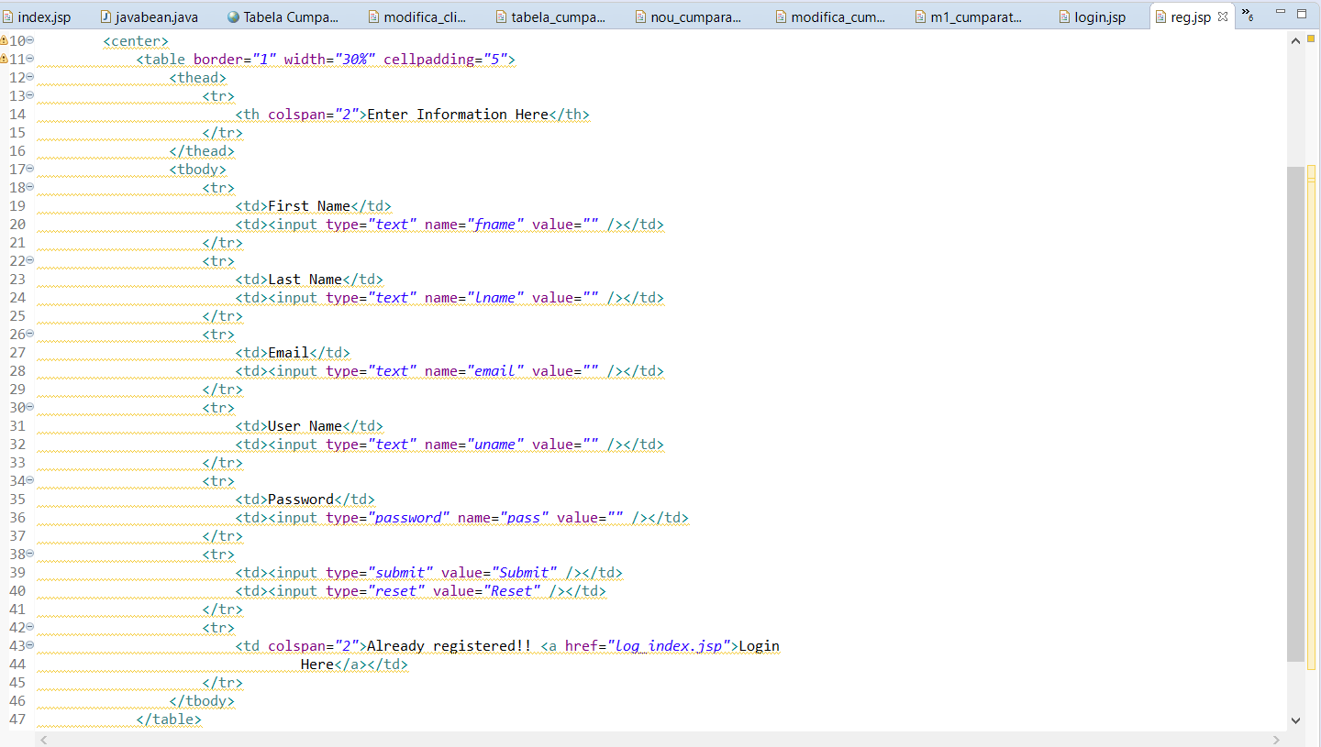

Fig. 14 Codul paginii “reg.jsp” ce realizeaza introducerea in tabela “members” a unui utilizator care nu există deja.

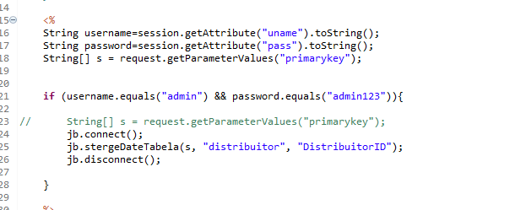

Fig. 15 Condiția de admin impusă in fișierul “sterge_*una dintre tabele*.jsp”

Această condiție foloseste obiectele salvate in pagina de login cu ajutorul “session” pentru a verifica daca user-ul și parola sunt de tip administrator. Daca da, ștergerea elementului se va realiza. În caz contrat nu se întamplă nimic.

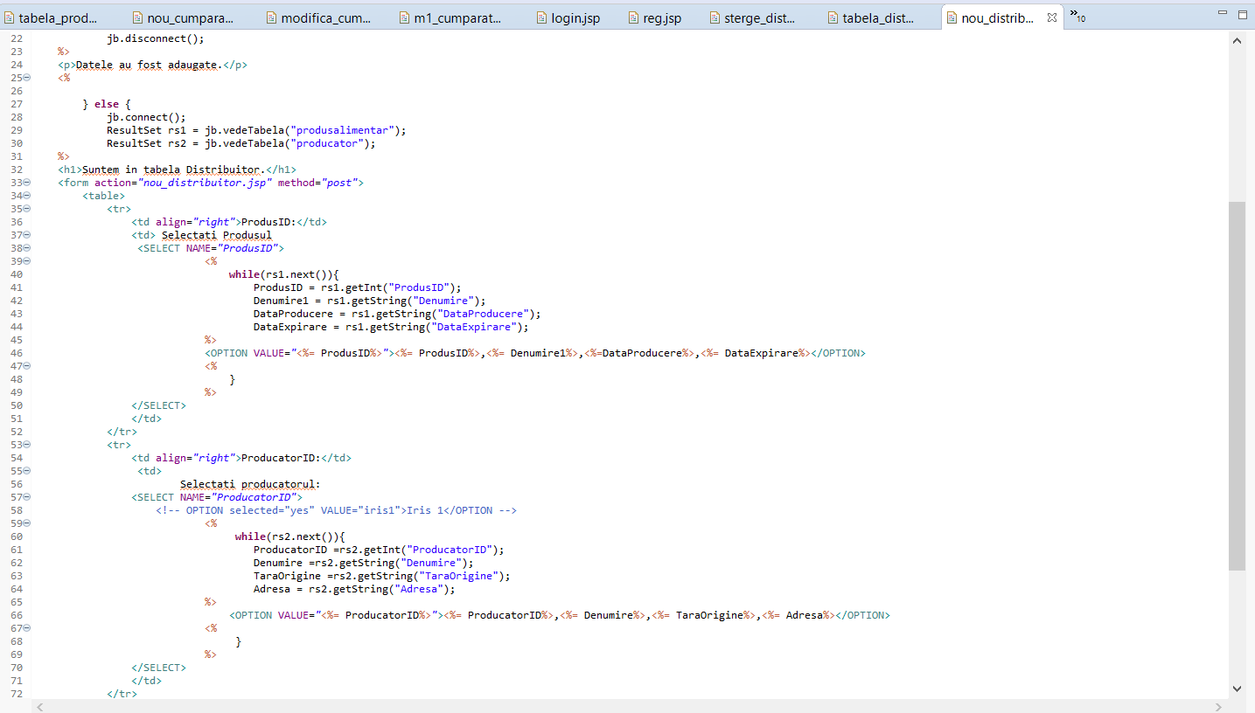

Fig. 16 Codul din spatele adăugării unui nou element in tabela de legatură “distribuitor”.

Tabelele de legătura diferă de cele principale deoarece acestea trebuie sa facă referire întotdeauna la tabelele principale. In acest caz, atunci cand este adaugat un nou element vor trebui selectate mai întâi elementele din celelalte tabele, la final completându-se câmpul propiu al tabelei „distribuitor”.

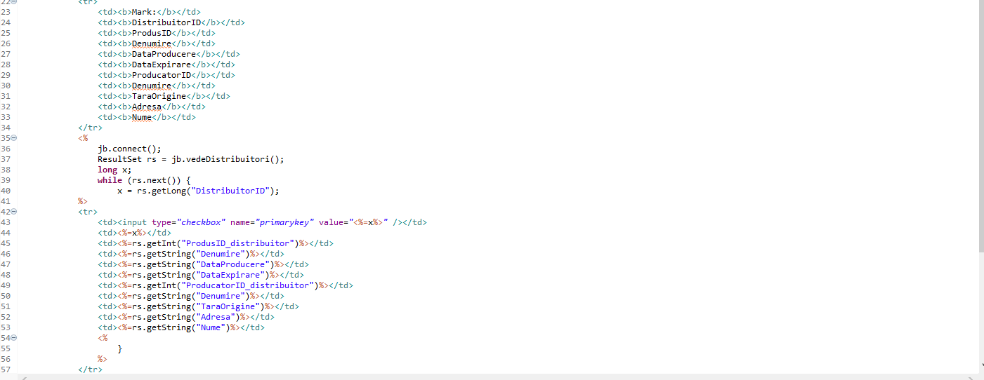

Fig. 17 Parte din codul fișierului “modifica_distribuitor.jsp”. Aici se poate observa faptul că tabela distribuitor va contine toate câmpurile tabelelor între care face legatura.

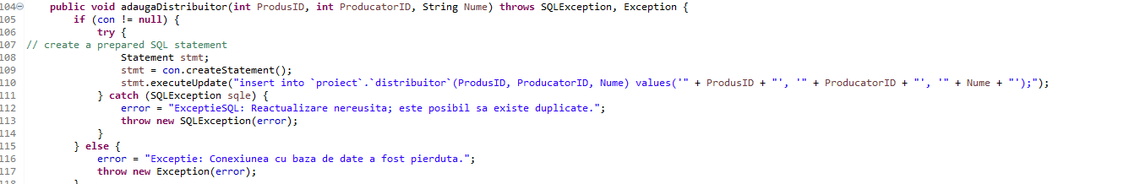

Fig. 18 Funcția “adaugaDistribuitor” prezentă in fisierul “javabean” (o clasă java).

Această funcție va fi apelata de fiecare data cand se dorește adaugarea unui nou distribuitor. Ea este particularizata pentru fiecare tabelă în parte.

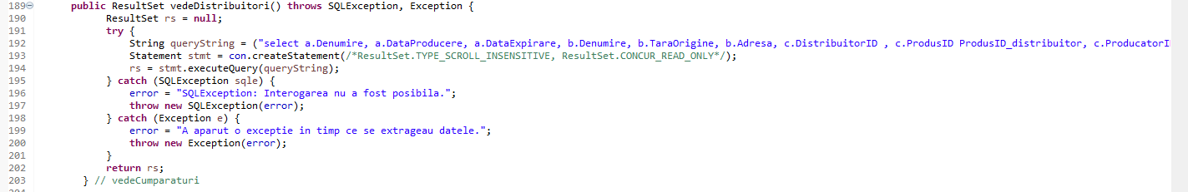

Fig. 19 Funcția “vedeDistribuitor” apelată de fiecare data cand se doreste vizualizarea tabelei. Mai jos este codul pentru interogarea tabelei.

“String queryString = ("select a.Nume, a.Prenume, a.Adresa, b.Denumire, b.DataProducere, b.DataExpirare, c.CumparaturiID , c.ClientID ClientID_cumparaturi, c.ProdusID ProdusID_cumparaturi, c.TipAlimente from clienti a, produsalimentar b, cumparaturi c where a.ClientID = c.ClientID and b.ProdusID = c.ProdusID;"); “

Aceasta instrucțiune de interogare va realiza selectarea atributelor existente in toate cele 3 tabela cu condiția ca valorile cheilor străine sa corespunda cu cele din tabela de legatură.

Bibliografie

1. <https://www.tutorialspoint.com/mysql/>
2. <https://ro.wikipedia.org/wiki/MySQL>
3. <https://en.wikipedia.org/wiki/JavaServer_Pages>
4. <https://pingendo.com/learn.html>